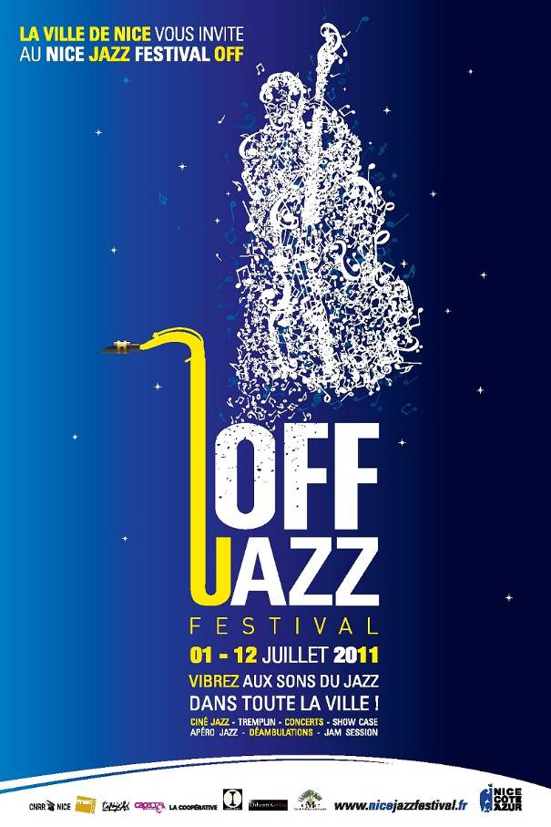

Sommaire

Sommaire 2
Master Class avec le groupe No Jazz 4
Ciné Jazz 5
Tremplin « Nice is Jazz » 7
« JAZZ’IN » NEW ORLEANS DANS DES MINI-VOITURES 11
Jazz Off aux Abattoirs - Chantier sang Neuf 12
MASSENA JAZZ OFF 15
« Trouble fête » 20
Animation itinérante aux abords du tramway et des lignes de bus 21
Concert pour les seniors 22
Jazz à Cimiez 23
Jazz à LENVAL 24
Jazz au Parc Phoénix 25
Les plus du OFF 26
Présentation des associations participantes 30
Contacts Presse du Nice Jazz Festival IN & OFF : 32
Remerciements … 33
DEMANDE D’ACCREDITATION PRESSE 34

Nice, le jeudi 26 mai 2011
Invitation presse

Conférence de Presse

Le Nice Jazz Festival 2011 fait son OFF
- Présentation de la programmation du Nice Jazz Festival OFF

Par Christian Estrosi, Député, Maire de Nice,
Président de Nice Côte d’Azur

Vendredi 27 mai 2011 à 16H30
Terrasse du Boscolo Hôtel Plaza
12, Avenue Verdun Nice

Si la programmation du Nice Jazz Festival vous a déjà été dévoilée, vous ne savez pas encore tout de cet évènement d’envergure internationale. En effet, la Ville de Nice réserve aux niçois et mélomanes de passage encore bien d’autres surprises.

Christian Estrosi, Député, Maire de Nice, Président de Nice Côte d’Azur, vous invite à découvrir la programmation du Nice Jazz Festival OFF ; un OFF qui prendra place dans différents quartiers de la ville, afin que notre Cité entière résonne au son du Jazz dès le 1er Juillet 2011.

Le Nice Jazz festival OFF n’aura jamais été aussi complet et festif. A l’honneur le savoir faire des associations de la Ville de Nice, des partenaires, mais aussi des artistes locaux et du Conservatoire à Rayonnement Régional de Nice, ces acteurs qui font vivre le Jazz tout au long de l’année.

Le Nice Jazz Festival OFF, une manifestation gratuite à la portée de tous, où la note bleue vous attend au hasard des rues de la Ville de Nice… Des passionnés et musiciens vous introduiront, leur représentation du jazz, symbole fort de liberté et d’expression en marge du Nice Jazz Festival IN.

Mettez vous dès aujourd’hui au diapason !

Master Class avec le groupe No Jazz

Du 4 au 7 juillet

Conservatoire National à Rayonnement Régional

Et Place Masséna

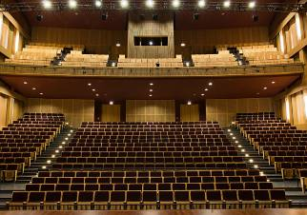
Pour cette première Master class de Jazz organisée par la ville de Nice, No Jazz propose une approche des musiques actuelles amplifiées mêlée au travail d'improvisation jazz.
S'appuyant sur la spontanéité et l'interactivité nécessaire au plaisir de jouer en groupe, No Jazz guidera les participants dans son propre univers puis les accompagnera dans la création collective avec l'arrangement de standards de Miles Davis et de compositions personnelles.

La diversité et la richesse d'expériences des musiciens de No Jazz permettront d'aborder de nombreux styles musicaux. La vocation de ce stage est de permettre à chacun de repartir avec outils et inspiration pour pouvoir de façon autonome élargir son champ des possibles.

L’enseignement se fera au Conservatoire National à Rayonnement Régional de Nice et sera organisé de la manière suivante :

Vendredi 23 juin : 16H00
Rencontre conviviale avec les élèves du Conservatoire pour une première prise de contact et un échange autour des attentes et souhaits de chacun.

Lundi 4 au mercredi 6 juillet : 13h00-17h00
Travail avec les élèves par instrument et en groupe.

Jeudi 7 juillet : 9h00-13h00
Travail avec les élèves par instrument et en groupe.

Vendredi 8 juillet
Concert sur la scène centrale place Masséna

Dimanche 10 juillet
Passage à la fin du concert No Jazz sur la scène du « In ».

Ciné Jazz

Les 4 et 5 juillet

Place Pierre Gautier en plein air

Le OFF se veut pluridisciplinaire en proposant au public niçois, deux films sur le thème du jazz. En première partie de soirée sera proposé un concert jazz d’une heure.

Lundi 4 juillet

Concert OCB (brothers) de 20h30 à 21h30
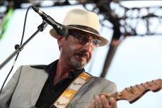
Crée en 1984, Ce groupe formé de trois frères jouent du Blues de la plus pure tradition, extrêmement efficace et énergique, de la Soul et Rythm & Blues dans l'esprit des Soulmen Otis Redding, Sam Cooke, etc... Ils ont été récompensés à l'automne 2005 au festival de Blues sur Seine. D'origine niçoise, The O.C BROTHERS est le groupe à sensation remarqué par la presse spécialisée en 2005. Entre compositions et standards qui flirtent avec le Blues, le Chicago Blues et la Soul. Le groupe interprète en anglais leur registre avec une intensité émotionnelle, une sensibilité à fleur de peau et une énergie débordante. The O.C BROTHERS est aussi le groupe de prédilection de l'harmoniciste Billy Branch lors de ses venues en France.

Film Blues Brothers de 21h30 à 23h30
Réalisé par John Landis. Avec John Goodman, Joe Morton, J. Evan Bonifant, James Brown, Aretha Franklin, B.B King,Lou Marini , Matt Murphy , Isaac Hayes, Eric Clapton, Wilson Pickett…
Long-métrage américain . Genre : Comédie , Comédie musicale
Durée : 02h03min Année de production : 1997

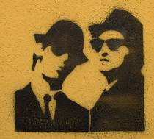
Synopsis : Dix-huit ans plus tard, Elwood Blues sort de prison, quelque peu déprimé. Jake est mort, l'orchestre s'est dispersé aux quatre vents et l'orphelinat ou il avait grandi a été rasé. Dans sa détresse, il se tourne vers son ancien professeur, l'énergique soeur Mary Stigmata, qui se risque à lui confier temporairement la garde d'un petit orphelin de dix ans au tempérament rebelle qui se nomme Buster. Les voies du Seigneur sont impénétrables et Elwood, flanqué du petit garçon, décide de rassembler les membres épars de l'orchestre…

Mardi 5 juillet

Concert Jilly Jackson Quartet de 20h30 à 21h30
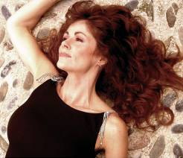
Jilly Jackson est montée sur les planches alors qu'elle n'avait que 14 ans ! Une dérogation spéciale avait alors été demandée aux autorités pour permettre à l'artiste de se produire. Elle a ainsi enchaîné les tournées jusqu'à se retrouver dans le hit parade anglais avec le duo "Lips". Elle remporte également un vif succès en Amérique Latine en 1985 avec un de ces hits disco très à la mode à cette époque. De tournée en tournée, Jilly Jackson se retrouve sur la Côte d'Azur qui la séduit immédiatement. Entourée de son "band", elle s'approprie un répertoire de standards de jazz et de pop adapté sur mesure. Le plaisir de jouer du groupe est palpable et Jilly Jackson capte toute l'attention de son auditoire avec sa voix de cristal et sa présence de Princesse. Le trio, Claude Tedesco, Alain Ruard et Marc Peillon joue de cette complicité et, dans un semblant de facilité, embarque tout le monde dans l’univers de la chanteuse. D’émotion en émotion, Jilly Jackson et son trio « So close » délivrent un parfum de légèreté et d’insouciance.

Film New York New York de 21h30 à 23h30
Réalisé par Martin Scorsese
Avec Liza Minnelli, Robert De Niro, Lionel Stander. Long-métrage américain .
Genre : Comédie dramatique , Romance , Musical
Durée : 02h43min Année de production : 1977

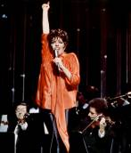
Synopsis : New York est en liesse après la victoire sur le Japon. Jimmy Doyle, saxophoniste et jeune soldat, remplace son uniforme par les habits à la mode et se rend au Starlight Club où la fête est déjà commencée. Il rencontre Francine Evans, une jeune chanteuse, et tente sans succès de la séduire. Mais le hasard les fait à nouveau se rencontrer dans la nuit, et la chanteuse et le saxophoniste vont s'aimer, faire carrière, connaitre la gloire, se séparer et se rencontrer à nouveau dix ans plus tard…

Les Films sont diffusés en Version Originale.
700 places assises sont prévues. Entrée gratuite et libre d’accès.

Tremplin « Nice is Jazz »

Les 5-6-7 juillet de 17h00 à 19h00

Place Masséna

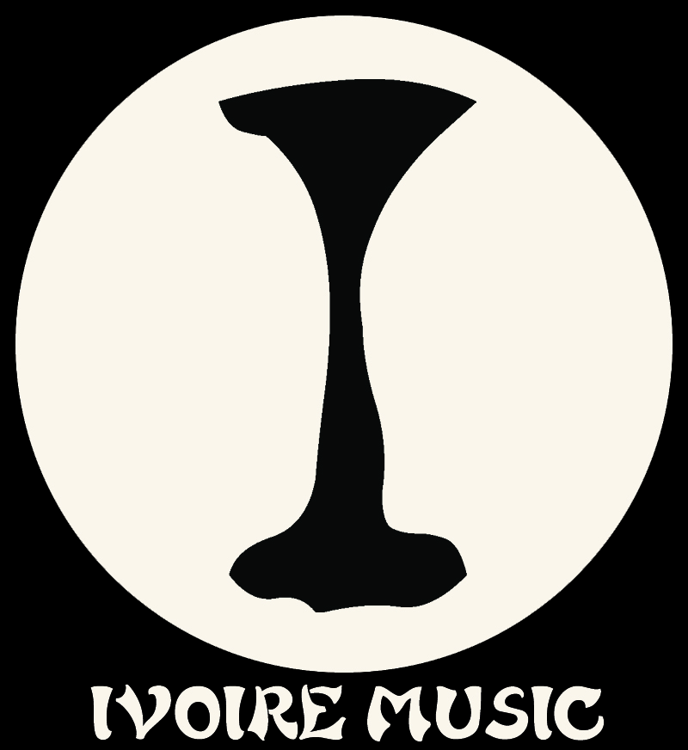

En pré-ouverture du Nice Jazz Festival 2011, le tremplin « Nice is Jazz », mettra en lumière une sélection de groupes jazz amateurs de la Ville de Nice.

Les différents aspects de l’organisation du Tremplin :

Appel à candidature…
Un appel à candidatures a été lancé auprès des artistes et groupes de jazz de la Ville et du département.

Le Tremplin côté artistique…
A l’issue de l’écoute des projets reçus, 9 groupes ont été sélectionnés pour se produire gracieusement sur la scène installée Place Masséna, à raison de 3 groupes par jour.

Ces groupes donneront une prestation de 30 minutes devant le public présent, et un jury composé de 3 personnes minimum (un représentant du Directeur Artistique du Festival, un élu et au moins un professionnel du spectacle).

Le groupe déclaré gagnant se produira le 11 juillet dans le cadre du IN sur la scène Théâtre de Verdure, en première partie de Trombone Shorty & The Avenue et Avishai Cohen.

MARDI 5 JUILLET

17h00 - 17h30: ARNOISE JAZZ PROJECT
(ARNAUD CRISTINI/ batteur ; LAURENT COUNILLON/ guitariste ; STEPHANE MOLINERIS/ bassiste ; OLIVIER ALLIO/saxophoniste alto)

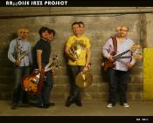
Arnoise Jazz Project est un jazz-cocktail ELEKTRIK !
Regroupé en quartet depuis 2007, un premier album sorti en 2010 et un deuxième en préparation, Arnoise Jazz Project a déjà des références solides. Du jazz débordant d’énergie, un zeste de jazz fusion électrodynamique parfois lounge, les ingrédients uniques de ce quartet sont issus de nombreuses compositions originales et de quelques reprises détonantes et étonnantes, le tout mixé dans un shaker d’un métal forgé sur une complicité totale entre les musiciens. Musiciens de la région de Nice depuis toujours, partageant la passion du jazz et l’amour de la côte d’azur, l’AJP désire transmettre ses vibrations à un large public.

17h45 - 18h15: Jerome VINSON Trio
(Jérôme Vinson : Piano / Fred Lacroix : Contrebasse / Bruno Desbiolles : Batterie)

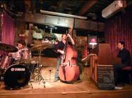
Ce nouveau trio azuréen autour du pianiste Jérôme Vinson présente un répertoire composé de standards de jazz, de musique pop jazzifiée et de compositions personnelles. Né en 2010, ce trio acoustique (piano, contrebasse, batterie) nous propose un jazz moderne et dynamique, sous l’influence de formations contemporaines (Brad Mehldau, Keith Jarrett, Avishai Cohen).

18h30 - 19h00: DID KOALA
(DID KWO / voix, guitare acoustique, clavier ; MARIN PUHAR / voix, contrebasse, basse ; TOM DOBRA /guitare électrique, theremin, melodica ; JEROME ACHAT:/voix, batterie)

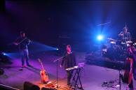
En quête d'une musique 'simple & accessible', le chanteur compositeur Did s’inspire d’univers musicaux des plus divers et éclectiques : musique indienne avec le shakti de John Mac Laughlin, le songwriting folk nord américain de Bob Dylan ou de Léonard Cohen conjuguant l'atmosphère de Nick Drake à l’ambiance tzigane des films de Kusturica. Un étonnant mélange acoustique qui inscrit le groupe dans un univers mélodieux où les sons pop folk et symphoniques côtoient des sonorités intimistes et épurées - ainsi la mélodie et les textes s'illustrent en premier lieu. Une communion et un langage très positif.

MERCREDI 6 JUILLET

17h00 - 17h30: Kim Cao
(Kim Cao / Chant, Guitare acoustique ; Miguel Aurélien / Guitare ; Nobecourt Christophe / Basse ; Veran Jean Luc / Batterie)

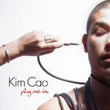
Le Kim Cao Quartet (Kim Cao, Aurelien Miguel, Christophe Nobo et Jean-Luc Veran) après avoir écumé les premières parties (Alice Russel, Sly Johnson, Yodelice, Renan Luce, Joyce Jonathan, Tété, et Ben l'Oncle Soul le 9 décembre) crée de nouveaux morceaux en vue d'un album.
Funk, valse, rock, chanson à texte, en français ou en anglais, le Quartet prend tous les chemins à la fois pour révéler une sensibilité commune appuyée par un son efficace.

17h45 - 18h15: El Sciubba
(El Sciubba - Guitare, Mandoline, Slide, Chant / Juan Luis Fernandez - Guitare, Chant/ Andy Shalom –Basse / Nick Castagnola - Percussion, Drums)

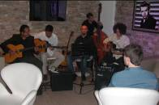
Quartet formée par 4 musiciens résidents a Nice, autour du guitariste et chanteur El Sciubba en 2009. En utilisant instruments traditionnelles du Flamenco ils fusionnent avec l'harmonie et technique du Jazz, Funk et autres formes musicales.

18h30 - 19h00: MC quartet
(Luca Mariotti – clarinette / Jean Jacques Gristi - guitare soliste / Laurent Seneca - guitare soliste / Morgan Mirande – guitare / David Sneoual – contrebasse)

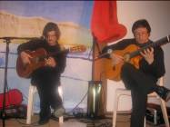
Mc QUARTET est un groupe de jazz manouche/be bop. Leur répertoire va de la musique de Django Reinhardt à Sidney Bechet en passant au musique de film adapté en jazz...

JEUDI 7 JUILLET

17h00 - 17h30: PETE & FOLKS

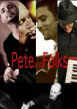
Pete and Folks est un quintet cosmopolite avec Pete Cogavin guitarite chanteur Irlandais, Guido Bistarelli bassiste Italien, Marcus Sylvan pianiste Suédois, et deux Français Eric Frère jacques à l’harmonica, Sylvain Texier à la batterie...

17h45 - 18h15: Jessica GROSMAN
(Jessica Grosman/ Guitariste/chanteuse ; Thomas Dobra/ Bassiste ; Sebastien Tworowski/ Batteur)

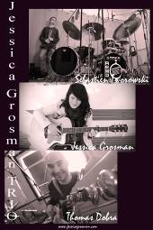
Le projet de Jessica est à l'origine un projet féminin: Il est avant tout acoustique et aux couleurs folks, les textes alternent entre des titres français et anglais. Un duo est mis en avant : Jessica Grosman à la guitare et au chant & Muriel Ducousso au Cajun.
Mais Jessica désire évoluer et apporter une touche plus personnelle à son univers musical. 2009 est une année cruciale car propice à l’inspiration et à la création artistique. Elle se surprend à composer des mélodies à la guitare et à donner un sens musical aux textes écrits par Muriel Ducousso et Emilie Trémione. Elle se révèle en tant que compositeur-interprète. C’est la naissance d’un projet féminin auquel collaborent trois femmes partageant l’amour de la musicalité, celle des notes et des mots.

18h30 - 19h00: DIES GOA UNIT
François Szönyi (guitare, électronique), Alexandre Del Fa (basse, guitare) et Guy Galassini (batterie, électronique)

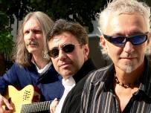
Dies Goa Unit fait aujourd’hui la synthèse de ces expériences électriques, acoustiques, discographiques et scéniques, dans un projet se situant au confluent de l’acoustique et de l’électronique, du jazz, de la musique de chambre, mais aussi du rock et par certains aspects de la musique world, avec des compositions personnelles ou dédiées, des relectures (de Chick Corea, de Lennon/ McCartney, de l’école de Canterbury: Soft Machine, Caravan, etc…) entre écriture et improvisation.

« JAZZ’IN » NEW ORLEANS DANS DES MINI-VOITURES

Du 7 au 12 juillet

Dans les quartiers de la Ville de Nice

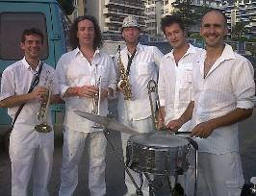
Dans des mini-voitures décapotables re carrossées pour l’occasion, la troupe mobile du jazz off, l’orchestre «JAZZ’IN » se rendra dans les quartiers de la Ville de Nice, à la rencontre des habitants.

Ce sextet de Jazz acoustique proposera au public Niçois un répertoire jazz New Orleans traditionnel dynamique et festif.

Aussi, chaque soir le groupe « JAZZ’IN » accueillera le public à l’entrée du festival.

7 juillet :
10h30 à 12h30 : Place Goiran, square Boyer
18h à 20h : Temple de Diane Parc Chambrun

8 juillet :
10h30 à 12h30 : Fontaine du temple et commerçants boulevard Gorbella
17h00 à 18h00 : Sainte Marguerite

9 juillet :
10h30 à 12h30 : Bon Voyage devant le Leclerc + Pasteur
17h00 à 18h0 : Saint Isidore – Carrefour Lingostière (devant le magasin)

10 juillet :
12h30 à 14h30 : Jardin Lecuyer
17h00 à 18h00 : Place Alexandre Médecin

11 juillet :
12h30 à 14h30 : Place des Yuccas
17h00 à 19h00 : Début Californie Cassin

12 juillet :
10h30 à 12h00 : Marché Saint Roch+ Commerçants boulevard Saint Roch
17h00 à 18h00 : Haut de Cassin

Jazz Off aux Abattoirs - Chantier sang Neuf

Les 7 et 10 juillet

Aux anciens abattoirs frigorifiques de la Ville de Nice

50 boulevard Jean Baptiste Verany Nice

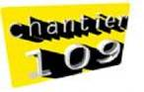
Les anciens abattoirs frigorifiques de la Ville de Nice ont entamé leur mutation pour alimenter la ville d'un sang neuf de CREATION ET RECREATION.
Pendant que se dessine leur avenir, le Chantier Sang Neuf propose déjà des rendez-vous festifs et exceptionnels au public. Ces rendez-vous seront toujours l’occasion d’expérimenter les nouveaux rapports au public et les transversalités entre créatifs qui sont au cœur de la réflexion ainsi menée, dans une double énergie de recherche-action.
Dans le cadre du Nice Jazz Festival OFF 2011, bienvenue pour les CHANTS DANSES SONS NEUFS du CHANTIER SANG NEUF.
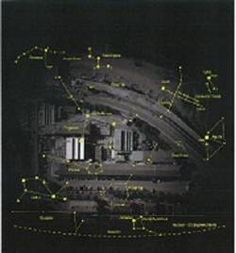

Dans la Kunstellation (œuvre éphémère habitable de l'architecte designer Didier Fuzia Faustino), comme dans les couloirs et frigos des abattoirs, ou encore sur l'autopont Vérany devenu piétonnier pour un ré enchantement éphémère de la rue, des CHANTS, des DANSES, des SONS NEUFS vont faire résonner le Nice Jazz Festival OFF à l'est de la ville en écho à la Place Masséna.

Jeudi 7 juillet de 20h à 24h
BŒUF AUX ABATTOIRS :
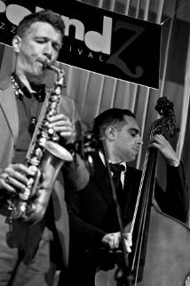
Une jam-session menée par le saxophoniste Seb Chaumont et son 4tet. Les musiciens du 4tet interprèteront les compositions de ce dernier et du pianiste, Olivier Slama, qui forme avec Max Miguel (Batterie) et Sébastien Lamine (contrebasse) la rythmique du groupe…
Le blues, la soul, le swing et le langage "be bop" sont les composantes majeures d'une musique à l'identité forte et assumée. C'est du hard-bop de qualité, 100 % acoustique.
La jam sera ouverte par les élèves du regretté trompettiste François Chassagnite du Conservatoire National à Rayonnement Régional, membre fondateur de ce qui fut le 5tet avec Seb Chaumont. Elle se poursuivra jusqu’à minuit avec de nombreux invités donneurs de sons…

Dimanche 10 juillet 2011 de 15h à 19h
TRACES DE SONS AUX ABATTOIRS :
Un parcours sonore et live des influences du jazz
Parce que les Abattoirs sont un lieu chargé de mémoire, et d’une mémoire qui interroge le rapport qu’entretient l’Homme avec la Nature et avec sa propre nature, le couloir des chevillards et la halle aux viandes offriront un parcours sensible sur l’âme musicale qui traverse le jazz et lui fait traverser les âges.
- Orchestration de 4 tableaux musicaux enregistrés "live" par les soins de César Valente et sa "manufacture de l'ombre": les percussions africaines, le blues, la culture des "preachers" et la musique de J.S Bach, avec des intervenants tels que Bela Lorent au violoncelle,
l'Harmoniciste Laurent Valette ou encore Fatokoma Traoré aux percussions.
- Laurent Sarrien au vibraphone et Olivier Giraudo à la guitare
- Le Poète- rappeur Emmaes Sambalek accompagné par des percussionnistes afro-cubains.

EN CORPS DU JAZZ AUX ABATTOIRS :
Un soul train qui embarque les corps et le jazz
Parce que les Abattoirs sont un lieu dédié à la chair, au corps et un lieu chorégraphié par une mécanisation de pointe sur un circuit de 3 kms de rails suspendus, et parce que le credo du 4tet du saxophoniste S.Chaumont est que « le jazz doit s’adresser au corps », celui-ci livrera dans l’Agora un projet imaginé avec François Chassagnite et encore inédit : une battle entre les 4 musiciens et 4 danseurs du collectif AKA (Carlos Lopez).
Le public aura le droit de ne pas résister à entrer dans la danse.

IMPRO-MENADE SUR LE PONT :
Une promenade improbable qui fera jazzer
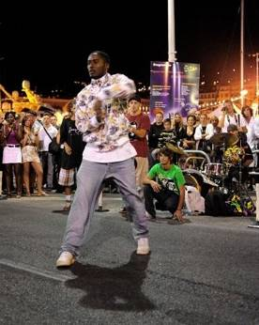
Parce que les Abattoirs ont été construits sur le delta du Paillon, l’autopont boulevard Vérany sera fermé à la circulation tout cet été pour offrir un balcon sur le fleuve et se réconcilier avec le promeneur.
Il ralliera les couleurs de la démarche HQAC (Haute Qualité Artistique et Culturelle) du plasticien Stefan Shankland et offrira un espace publique pour expérimenter les pratiques et les mutations urbaines contemporaines qui vont faire passer les Abattoirs d’un lieu de mort en un lieu de vie.
Une funky parade New Orleans aux accents d’un autre delta, celui du Mississipi, sortira le public des Abattoirs et l’entrainera sur l’autopont pour fêter cette résurrection annoncée !!!

MASSENA JAZZ OFF

Du 8 au 12 juillet 2011 de 17h00 à 19h00

Place Masséna

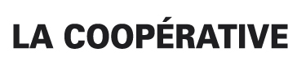
Pendant les 5 jours, entre 17h et 19h00, 2 orchestres professionnels représentant la diversité de la scène locale et régionale dans toutes les tendances du jazz actuel, se produiront quotidiennement sur la Place Masséna.

Vendredi 8 juillet

Elèves du Conservatoire National à Rayonnement Régional, dans le cadre de la Master-classe organisée par No JAZZ
Les musiciens accomplis rassemblés au sein du projet No Jazz s’en sont donnés à cœur joie pour former durant 4 jours une vingtaine d’élèves du Conservatoire et leur permettre d’appréhender le style de jazz si particulier de No Jazz. Ce concert est le point d’orgue de cette formation, il va leur permettre de mettre en pratique les apprentissages.

R-SAJ Band
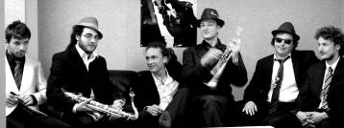
Le Ska et le Jazz un mélange détonnant ? Pour la petite histoire les premiers orchestres de Ska sont nés à Kingston en Jamaïque et furent formés par des musiciens essayant d’adapter les sonorités qu’ils captaient sur les radios américaines à leurs rythmes caribéens. La nouvelle Orléans, qui est juste en face de la Jamaïque, où les cuivres étaient rois, fait que dans les Ska ou Rocksteady Band la trompette et le saxophone prédominent. C’est pourquoi nos six compères se sont lancés dans cette aventure où chacun venus d’horizons musicaux différents y apportent sa touche personnelle et se retrouvent unis autour du Dixie des années 20 passant par le Ska Jazz des années 60, de Fats Waller aux Skatalites...

Samedi 9 juillet

Ryoko trio
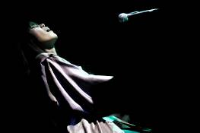
Ryoko Nuruki est une pianiste compositrice japonaise dont la carrière l’a mené d’Italie jusqu’au Canada avant de s’installer en France, sur la Côte d’Azur. La musique de Ryoko Nuruki (ses compositions et ses reprises) est le point de rencontre du jazz moderne, de la musique classique et traditionnelle. Son œuvre, novatrice et raffinée reste néanmoins jubilatoire et accessible.

Seb Chaumont Quartet

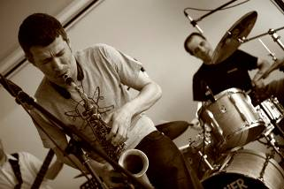
Prodige du saxophone alto, Seb Chaumont maîtrise particulièrement le langage be-bop et la musique de Charlie Parker. Il est l’un des plus ardents défenseurs de l’improvisation, qu’il applique aussi bien au jazz qu’à la soul ou au hip-hop. Son quartet est interchangeable selon les scènes, les lieux et les ambitions artistiques. Les compositions originales de Sebastien Chaumont sont présentées dans un esprit acoustique, jazz et hardbop. Les arrangements sont d’Olivier Slama son pianiste. Le quartet est composé de Seb Chaumont, saxophone alto, Olivier Slama pianiste (Mat Fishwick,hard bop society), Romain Collaerd (Clifford jarvis et hard bop S), Piergorgio Marchesini (Claudio cappuro, andréa pozza).

Dimanche 10 juillet

Nu k

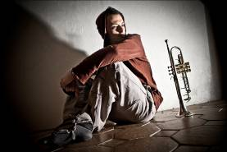
Et voilà l'avènement d'une petite bombe musicale nommée Nu k.
De la haute voltige rythmique, de l'essence de mélodie à tiroirs multiples, et un groove diabolique, servis par trois surdoués du son qui nous font partager leur folie avec une facilité désarmante. Un univers très urbain fait de cassures, de samples monstrueux mêlant la meilleure sensibilité du piano à la plus magicienne des trompettes, une basse viscérale et une batterie délirante. Ce chatoyant chaos nous emmène pourtant dans une somptuosité crue, dans un émerveillement tout nu. Soyez les bienvenus. Entrez dans l'âge de Nu k et laissez-vous griser

Jimi Brown New Experience

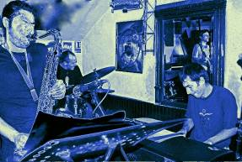
En 1970 s’éteignait à Londres Jimi Hendrix, alors âgé de 27 ans. Pour honorer la mémoire de celui qui fut un des plus importants musiciens du XXe siècle, ’inspirateur d’un nombre incalculable de musiciens allant de Miles Davis à Sly Stone, un groupe de musiciens de jazz azuréens de haut niveau s’est réuni sous le nom de The Jimi Brown New Expérience. Et lui rend hommage en reprenant son répertoire dans un esprit jazz rock fusion mâtiné d’un funk incendiaire, où sont également invoquées les mannes de James Brown. Les musiciens assemblés autour de ce projet musical ayant pour coutume de jouer une musique de jazz plutôt acoustique et traditionnelle avaient envie de s’évader vers d’autres horizons en se rapprochant du son et de l’esprit originel de la musique de Jimi Hendrix et de James Brown. Le Jimi Brown New Expérience est composé de :
Frédéric D’Oelsnitz (piano électrique, trompette, direction musicale), Selim Nini et Sébastien Chaumont (saxophones), Tahine (trombone), Jonathan Gritella (guitare), Fabrice Bistoni (Fender bass) et Laurent Sarrien (batterie)

Lundi 11 juillet

Ma Saïsara

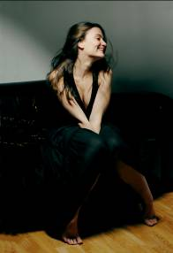
Auteur, compositeur, interprète, Ma Saïsara a le goût d'ailleurs : elle aime les chants yiddish, africains, orientaux. De son appartement, Ma Saïsara voyage. Elle écrit des chansons qui parlent de terres étrangères, d'espoir.
Inspirée par les chants venus d'ailleurs mais aussi par le jazz, le blues et la soul, Ma Saïsara invente un univers unique, sensuel et coloré... A travers ses textes sensibles et ses influences nomades, elle crée un véritable dialogue entre la chanson actuelle et les sonorités world. Alliant jeu de séduction et émotion, elle tisse une véritable complicité avec son public. Lauréate de l'opération "Paris Jeunes Talents" en 2004 et 2005. Aujourd'hui, elle sort son second maxi, Rose Canari, enregistré et mixé entre Londres (Premises Studio) et Paris (L'appart Studio / Question de son).

Frédéric Viale

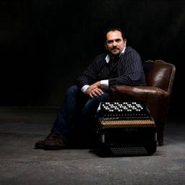
Frédéric Viale est un accordéoniste et compositeur formé auprès de Lucien Galliano (père de Richard Galliano). Il fait ses classes dans le musette et le tango avant de découvrir les musiques brésiliennes, tziganes ou russes, et de jouer du jazz au gré de ses rencontres. Frédéric Viale développe la plupart de ses propres compositions, et travaille avec le guitariste niçois Thierry Galliano. En 2006, premier album Paradise avec Jean-Marc Jaffet, François Chassagnite, Jean-Yves Candela, Christian Pachiaudi, Emmanuel Cisi et Jean-Luc Dana (Elabeth - distribution D.G Diffusion Spirale) Et en 2009 sort « Lames Latines » chez Imago records - distribution Orkhestra International. Pour cet album dont il est le producteur, Frédéric Viale est allé enregistrer sept de ses compositions à Rio avec les musiciens brésiliens Daniel Santagio, Marcello Martins, André Vasconcellos, et Marcio Villa Bahia. Quant aux deux autres compositions enregistrées à Paris avec Jean-Marie Ecay, Diego Imbert, et André Ceccarelli, c’est peu dire qu’elles supportent la comparaison... On retrouve dans cet album l'influence de Hermeto PASCOAL même si sa musique reste très personnelle et originale...un mélange de jazz, tango, musique brésilienne.

Mardi 12 juillet

Deborah de Blasi

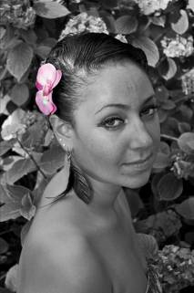
Prenez un zest de Piaf, deux cuillérées de Django, une pincée de Clark Terry, saupoudrez d’un peu de gouaille arlettyenne, rajoutez une bonne dose de scat fitzgeraldien, mélangez le tout dans une petite jeune femme brune pleine de vitalité et vous obtenez Deborah De Blasi, un cocktail épicé et savoureux de jazz manouche, swing et chanson. Deborah, originaire de Metz où elle naquit il y a seulement 25 ans, fille d’immigrés d’italiens, est une chanteuse possédée par la flamme manouche qu’elle connut très tôt dans sa région natale en fréquentant tsiganes et gitans… Ce jazz manouche l’amena par la suite à Nice, et au jazz tout court qu’elle pratiqua d’abord dans la rue en compagnie de musiciens de rencontre. Elle fonda ensuite le groupe Balgass («Belle gosse» en argot mosellan) en compagnie du contrebassiste Seb Adnot. Puis enfin le conservatoire où, non seulement elle consolida ses déjà évidents talents de chanteuse, mais s’attaqua aussi à la trompette en compagnie du maître François Chassagnite, ainsi qu’à la guitare, qu’elle pratique avec assiduité.

Rom D. Collective

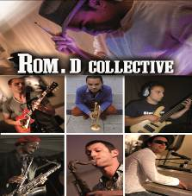
Batteur/Compositeur, Romain Dravet vient de passer 10 ans à Londres où il a perfectionné ses connaissances musicales et a aussi joué en tant que batteur et percussionniste professionnel dans plusieurs formations à Londres et en Europe.
Il a créé son propre groupe de Jazz/Funk Fusion, le « Rom.D Collective » dans lequel jouent avec lui des musiciens très talentueux, notamment:
- Gianluca Corona (Al di Meola)
- Jay Phelps (Courtney Pine – Jazz Jamaica – Amy Whinehouse)
- Roberto Manzin (James Brown)

« Trouble fête »

Déambulatoire du 8 au 12 juillet

Dans les quartiers de la Ville de Nice

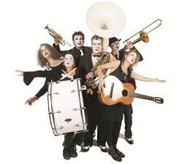
Trouble fête a voulu recréer les ambiances musicales que l’on trouve dans les films de Fellini, Chaplin ou encore chez Kurt Weill. Un répertoire peu souvent joué par les fanfares.

Très colorées et d’une grande richesse mélodique et harmonique, ces musiques font appel aux multiples qualités inventives des interprètes et leur imposent d'en explorer toutes les ressources expressives (improvisations, jeux sur les timbres des instruments, détournement de la manière de jouer).

Cet orchestre déambulatoire composé de cuivres, de percussions, d’une guitare et d’un bandjo, pétillant à souhait, saura animer le centre ville et les abords de la Promenade des Anglais. Une hôtesse les accompagnera pour distribuer le programme de cette grande fête.

Venez nombreux déambuler avec eux !

8-9-10 juillet :
10h30 à 11h00 Cours Saleya
11h30 à 12h00 Libération
17h00 à 17h45 Promenade des Anglais
18h00 à 18h45 Rue Piétonne

Lundi 11 juillet :
10h30 à 11h30 Brocante, cours Saleya
17h00 à 17h45 Promenade des Anglais
18h00 à 18h45 Rue Piétonne

Mardi 12 juillet :
10h30 à 11h30 Garibaldi, République, Armée du Rhin
17h00 à 17h45 Promenade des Anglais
18h00 à 18h45 Rue Piétonne

Animation itinérante aux abords du tramway et des lignes de bus

Du 8 au 12 juillet de 14h à 17h

La Ville de Nice a souhaité offrir du « Jazz » à l’ensemble des utilisateurs des transports en commun en proposant aux usagers niçois des groupes itinérants. L’idée est d’utiliser les lignes de bus et le tramway comme vecteurs de la musique jazz et ainsi faire le lien entre les différentes animations proposées par la ville.

Le groupe BARBAFUNK* se produira aux abords des arrêts de tramways sur la ligne du Tram qui desserre le nord, le centre et l’est de la ville.

Le groupe BARBAJAZZ se produira sur la ligne de bus Est Ouest.

Les animations sont prévues de 14h00 à 17h00 durant 5 jours.

Sauf le dimanche 10 juillet ou le groupe BARBAJAZZ animera entre 14h00 et 17h00 sur le port de Nice.

En parallèle, les annonces jazz seront prévues dans le tramway.

*Présentation du groupe BARBAFUNK :

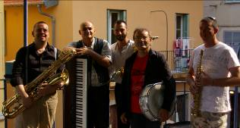
Parmi les différentes ramifications du jazz, le funk est une des tendances du jazz moderne les plus en vue. Horace Silver évoquait déjà les bases de cette culture et James Brown fut une des figures de proue de ce style.

Miles Davis, Herbie Hancock, les Brecker Brothers ont eux aussi popularisé ce courant musical où le rythme et la danse forment le socle et le lien avec les fondamentaux du Jazz, le plaisir du groove.

Concert pour les seniors

Vendredi 8 juillet de 16h à 19h

Palais de la Méditerranée « Salon Vénitien »

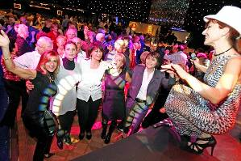
A l’attention des séniors, il sera proposé une après midi dansante avec le groupe BARBAJAZZ*. Ce dernier propose un jazz traditionnel et acoustique joué comme jadis sur les rives du Mississipi ou dans les états du Dixie au sud des USA avec les instruments de l'époque.
Composition du groupe : Piano, Washboard, banjo, guitare, batterie, helicon, sax tenor, sax baryton, trompette, chant.

La manifestation est prévue vendredi 8 juillet de 16h00 à 19h00 et aura lieu dans le salon Vénitien du Palais de la Méditerranée.

Une pause café sera proposée au cours de l’après midi.

Cette manifestation est accessible sur invitation (500 invitations disponibles) dans le cadre de la carte Sénior plus.

*Présentation du groupe BARBAJAZZ:

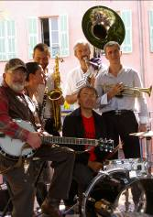
le BARBAJAZZ souhaite retrouver les racines d’un jazz traditionnel dans son plus simple appareil; un jazz acoustique joué comme il l’était jadis sur les rives du Mississipi ou dans les états du Dixie au sud des Etats-Unis, avec les instruments de l’époque.
Sa vocation est de faire découvrir au plus grand nombre une musique simple, dépouillée de tout artifice, accessible et conviviale ; c’est au milieu des cigales, sous les glycines, dans des fragrances d’anis et de lavande qu’il fait se rejoindre deux Suds, le nôtre, méditerranéen et celui des Dixielanders des années folles. Son répertoire est constitué de standards des années 20 et 30 tels que: Basin Street Blues, Hello Dolly, South, Royal Garden Blues, Washington and Lee Swing, That’s a Plenty, When the saints go marching in, Bill Bailey, Volverine Blues, Rock a bye your Baby with a Dixie melody, Tin Roof Blues, Lazy River, Sunday, etc…

Jazz à Cimiez

Dimanche 10 juillet à 16h

Jardins de Cimiez

L’orchestre d’harmonie viendra animer les jardins de Cimiez le dimanche 10 juillet à 16h00 pour un concert jazz.

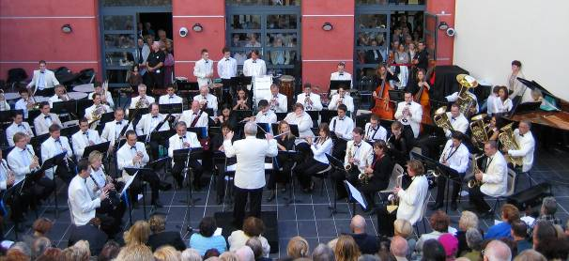

Jazz à LENVAL

Le jeudi 12 juillet de 14h à 18h30 à Nice (en cours de confirmation)



Une animation concert ayant cette fois pour concept la musique « Jazz cubain » avec RJ HAVANA y Allan GONZALEZ : hommage à Miles DAVIS et au trompettiste Niçois qui vient de nous quitter M. François CHASSAGNITE

L’exposition photo : "Imag' In" ayant pour principe d'exposer les photos des artistes qui se seront produit cette année lors du Nice Jazz festival (et ce, à la convenance de Lenval pour une durée allant de 1 à 7 jours) idéalement situé à partir du hall d'entrée et sur le parcours vers l'animation musicale

Date et lieu prévus de la manifestation (en attente de validation de Lenval) :

Le jeudi 12 juillet de 14 à 18h30

Hall d’entrée principal+ auditorium et hall d’accès (7éme étage)

Jazz au Parc Phoénix

Mardi 12 juillet à 16h

Parc Phoénix « Salle Linnée » Nice

Emile Antile en concert
Emile Antile est saxophoniste alto, soprano et clarinettiste, interprète et compositeur.

Emile Antile c’est plus de trente années de Jazz caribéen, de biguine, de musiques caribéennes, en passant par le Brésil et la Louisiane, les Etats-Unis et la France.

Il incarne le Jazz Créole dans toute sa pureté et son originalité, ni jazz américain, ni blues, mais d’inspiration commune.

Adepte de Charlie Parker, Robert Mavounzy, Emilien Antile et Gérard La Viny sont ses maîtres. Jazz et Biguine constituent les clés de sa réussite.
Sa musique reflète la couleur unique et l’émotion typiquement caraïbes.

C’est au sein du Big Band Bigin (17 musiciens) qu’Emile Antile, en lead, perfectionne son évolution et continue sa trajectoire tout en gardant l’authenticité du Jazz caribéen et de la Biguine.

Sortie de son deuxième album intitulé « EVOLUTION » le 1er décembre 2010.

Son père, Emilien Antile - Monsieur Sax - voulait qu’il soit musicien. Il l’est.

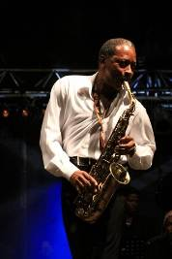

Les plus du OFF

Les terrasses Centre Commercial Cap 3000

Jeudi 7 juillet 2011 de 18h à 20h
Cet été, cap3000 frappe fort en organisant une manifestation inédite : les concerts des Terrasses. Du 23 juin au 25 août, Cap3000 organise des concerts gratuits sur sa terrasse, au 1er étage du centre commercial. Rendez-vous tous les jeudis de l’été de 18h à 20h …

Et dans le cadre du Nice Jazz Festival Off, venez écouter en amont :
«Le Big Band 100% Swing » + Jeune talent (*)

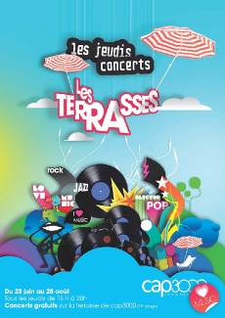
BIG BAND 100% SWING :

Jean-Paul ALIMI, Pianiste Improvisateur, Chef d’orchestre jazz, Directeur des études au Conservatoire National à Rayonnement Régional de Nice, créé en 2002 le BIG - BAND « 100% Swing ».
Cette formation originale est composée d'un cocktail d’artistes d'horizons divers: jeunes musiciens issus des conservatoires des Alpes Maritimes, adultes musiciens, solistes de niveau international dont certains sont d’anciens professionnels de la grande époque du music hall de la Riviera Française (1950/1980). Une rencontre inter génération très importante pour Jean Paul ALIMI, artiste interprète, directeur de conservatoire, compositeur, arrangeur, improvisateur et pédagogue.

(*) Lauréat du tremplin jazz «Jeunes talents» organisé par Ivoire Music

Apéro Jazz aux Galeries Lafayettes

Vendredi 8 Juillet de 17h à 19h
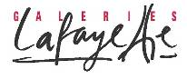
Le groupe Pete & folk viendra enflammer le rez-de-chaussée du magasin, de 17h00 à 19h00.

Les rendez-vous FNAC sur la plage du Ruhl

Du 8 au 12 juillet
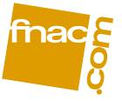

La FNAC de Nice s’associe également au NICE JAZZ FESTIVAL OFF en organisant des shows case sur la plage du Ruhl. Chaque jour des artistes du « IN » viendront offrir un mini concert suivi d’une rencontre et dédicaces.

Les établissements privés s’associent également au développement
du jazz à Nice en proposant tout au long de l’année des soirées musicales et notamment en préambule au Nice jazz Festival :

Le Wine Room
1 descente du marché

Jeudi 30 juin The Boogiemen, Jazz Blues
Samedi 2 juillet Laura et Ruth
Mardi 5 et 12 juillet Mellow Swing, Jazz& swing
Mercredis 6 et 13 juillet Djalamichto quartet Jazz Manouche
Vendredi 1er et 8 juillet Deborah de Blasi, Jazz Manouche

La cave Romagnan
22 rue d'Angleterre

Le 2 juillet de 19h00 à 22h00 Olivier Giraudo Quartet

La cave Wilson
16, rue Bubernatis

Vendredi 1, jeudi 7,

Et les samedis

16 et 30 juillet Trio Bossa Nova
Samedi 23 juillet Jazz Manouche Barthalo Swing
samedi 9 juillet Trio Jose Montoya

mardi 5, mercredi 6,

vendredi 8 juillet Avec d’autres artistes de jazz

Le Comptoir
20 rue St François de Paule

Tous les mardis et jeudis

La cave Bianchi
6 & 7 Rue Raoul Bosio

Tous les jeudis

Le Master Home
11 rue de la Préfecture

Le 3 juillet à 20h00

L’ensemble de ces établissements proposeront des BEFORE JAZZ et le public pourra également retrouver une ambiance Jazz après le festival.

Soirées « Nice is so jazz »
Tarif : 10€ (1 conso inclus).
Infos / Réservations : 04 97 25 62 75 – www.ivoiremusic.fr

Terrasse du Palais Acropolis - 1 Esplanade Kennedy
Le jazz commencera à résonner dès le 1er Juillet sur la Terrasse du Palais Acropolis !

Pour célébrer l’installation du Nice Jazz Festival en cœur de Ville, Ivoire Music et Acropolis ont décidé de s’associer pour présenter 3 soirées « Nice is So jazz ».

Ces trois soirées exploreront les différentes facettes de la « Blue Note » et feront la part belle aux talents départementaux.
Bien entendu, comme il est de tradition en jazz, des invités pourront venir s’ajouter au fil des soirées…

Vendredi 1er Juillet de 20h00 à minuit.
Soirée « Lady of Jazz » avec SANDRINE DESTEFANIS Quartet

Samedi 2 Juillet de 20h00 à minuit.
Soirée « Jazz Crooner » avec THOMAS GILROY Bud’s Bubble

Dimanche 3 Juillet de 20h00 à minuit.
Soirée « Jazz Manouche » avec DJALAMICHTO Quartet

Présentation des associations participantes

Ivoire Music :
Ivoire Music est une association niçoise créée en Juillet 2002. Orientée vers le développement et le management d’artistes, Ivoire Music se recentre peu à peu vers la promotion d’artistes au sens large, et l’organisation de concerts et festivals.
Ivoire Music propose une programmation "musiques actuelles" qui mélange stars internationales et françaises, et jeunes talents nationaux et départementaux.
Depuis 2006, le projet phrare est le festival Crazy Week !!! (Anciennement "Les Enfants du Rock")
De Eros Ramazzotti à IAM, en passant par Christophe Maé, Trust, Louis Bertignac, Matmatah, Emir Kusturica, Jacques Higelin, Izïa ou Yodelice, Ivoire Music a accueilli plus de 100 artistes à Nice.

La coopérative :

« La Coopérative » est une association loi 1901 créée le 5 juillet 2010 qui regroupe donc au sein d'un collectif les compétences de structures professionnelles agissant dans le secteur culturel sur le territoire de la Communauté Urbaine Nice Côte d'Azur. C'est dans une perspective de mutualisation des expériences mais aussi des ressources humaines et sociales qu'est née l'entité « La Coopérative » dont les objectifs à court, moyen et long terme sont de favoriser le développement des artistes et structures locales, et de travailler sur des sujets décisifs tels que la formation professionnelle, le désenclavement territorial ou l'accompagnement artistique.

Cercle Méditerranée Caraïbe :

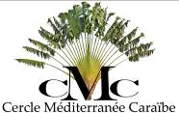
Créé à Nice en l'an 2000 par la romancière martiniquaise Marie-Reine de Jaham, le Cercle Méditerranée Caraïbe s'est fait le champion du dialogue interculturel, à travers ses nombreuses manifestations, concerts, expositions, conférences, et surtout son Festival Créole (7ème édition). Titulaire du label officiel 2011 Année des Outre-mer, le Cercle Méditerranée Caraïbe met en oeuvre un vaste programme d'évènements culturels et festifs qui se déroulera toute l'année sur l'ensemble de la région Nice-Côte d'Azur.

OthentiK-Nice :


Une philosophie :
Créée en 2003 à Nice, elle est née de la rencontre d’artistes et de techniciens professionnels. Guidée par sa pensée fondatrice: « Tous les hommes naissent libres et égaux en dignité et en droits. Ils sont pourvus de conscience et doivent agir les uns envers les autres dans un esprit de fraternité » (art 1 de la DUDH), elle inscrit et revendique son engagement au service de la cohésion sociale et du « mieux vivre ensemble ».

La démocratisation culturelle :
Dans cette lignée, Othentik-Nice s’applique à mener, au bénéfice de la cité, une action « socioculturelle » qui soit aussi bien citoyenne qu’humaniste, en favorisant la création et l’expression artistique et en facilitant l’accès aux nouvelles technologies audiovisuelles et multimédia.

Le développement artistique et culturel :
A travers son soutien à la création, l’association a pour principal objectif de participer au développement artistique et culturel. Elle inscrit donc son action auprès des artistes en voie de professionnalisation et dans le cadre des manifestations culturelles.

Une action solidaire :
L’association OthentiK-Nice mène une action solidaire et caritative en direction d’enfants hospitalisés et personnes âgées en maison de retraite. Par ailleurs, désireuse d’encourager et accompagner la réussite scolaire de ses adhérents, l’association reste vigilante quant aux résultats des plus jeunes et tente de valoriser chacun de leurs succès, à travers le dispositif « encouragement à la réussite scolaire».

Contacts Presse du Nice Jazz Festival IN & OFF :

Frédérica Randrianome
+ 33 4 97 13 40 42
+ 33 6 85 98 38 27
Frederica.randrianome@nicecotedazur.org

Elodie Ching
+ 33 4 97 13 51 08
+ 33 6 83 97 62 18
Elodie.ching@nicecotedazur.org

Vous pouvez d’ors et déjà faire vos demandes d’accréditation au Nice Jazz Festival en remplissant le formulaire disponible en ligne à l’accès presse sur le site Internet www.nicejazzfestival.fr .

Disponible sur l’accès presse :
- Le formulaire d’accréditation presse
- Le dossier de presse du IN
- Le dossier de presse du OFF
- Les visuels HD du festival
- La photo officielle réunissant le parrain du festival John McLaughlin, le maire Christian Estrosi et le directeur artistique Harry Lapp

Pour recevoir les codes d’accès presse ou le formulaire d’accréditation, merci d’envoyer vos demandes à : frederica.randrianome@nicecotedazur.org

NB : Toutes les images du dossier de presse sont DR. Les biographies ont été extraites et inspirées des présentations officielles de chaque artiste. Toutes les informations contenues dans ce dossier de presse sont à titre indicatif et sous réserve de modification et ne doivent servir qu’à la promotion des artistes dans le cadre du Nice Jazz Festival. Les horaires de passage sont à titre indicatifs et susceptibles d’être modifiés.

Remerciements …

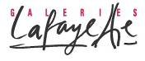

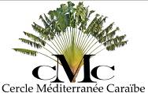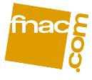

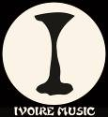



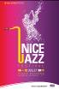

NICE JAZZ FESTIVAL 08-12 juillet 2011
Place Masséna - Jardin Albert 1er

DEMANDE D’ACCREDITATION PRESSE

Merci de nous renvoyer cette demande par mail à : frederica.randrianome@nicecotedazur.org
avant le vendredi 10 juin 2011 avec vos 3 dernières publications dans les 6 derniers mois, 2 photos d’identité récentes et une lettre de mission de votre rédacteur en chef. (REMPLIR LE DOCUMENT EN LETTRES CAPITALES)

Nom :………………………………………………………………………………………
Prénom :………………………………………………………………
Position/Titre :……………………………………………………………………………………
Ligne directe :……………………………………………………………
Mobile :……………………………………………………………………………………
Email :………………………………………………………………………………………
N° carte de presse :…………………………………………………………………………………………

Nom du support: ………………………………………………………………
Site Internet: .....……………………………………………………………………
Adresse:……………………………………………………………………………………………
Ville:……………………………………….. Code postal:………………………Pays:...................
Telephone :……………………………………….Fax:…………………………………………

Cochez la case correspondant à votre support :
❑ Presse Internationale   Presse Nationale   Presse régionale | ❑ Magazine   Journal  Newsletter | ❑ Agence de presse   Agence photo   En ligne uniquement | ❑ Television   Radio   Blog

Périodicité:
❑ Quotidien  Hebdomadaire Mensuel  Bi mensuel  Autres

❑ Presse Généraliste  Presse spécialisée
Si spécialisée:
❑ Art & Culture   Musique   Musique Jazz | ❑ City guide   People | ❑ Agenda   Programme Tv | ❑ Autres………………

Serez-vous présent(e) tous les soirs : Oui  Non 
Sinon, merci d’indiquer les soirs où vous serez présent(e) :
❑ Ven 08/07  Sam 09/07  Dim 10/07  Lun 11/07  Mar 12/07

Date : Cachet du Support : Signature du Rédacteur en Chef :

